RPG游戏开发项目计划书

- 引言 ……………………………………………………………………………………………………… 2
  - 编写目的
  - 背景
  - 定义
  - 参考资料
2.项目概述 ……………………………………………………………………………………………… 2
- 项目目标
- 产品
- 项目验收方式与依据
- 完成项目的最迟期限：
3.项目团队组织 ………………………………………………………………………………………… 3
- 组织结构
- 人员分工
- 协作与沟通
4.实施计划 ……………………………………………………………………………………………… 3
- 风险评估及对策
- 工作流程
- 总体进度计划
5.支持条件………………………………………………………………………………………………… 4

6.预算 ……………………………………………………………………………………………………… 4

- 引言

  - 编写目的
没有规矩不成方圆，尤其是软件项目开发，开发计划是一个软件项目开发的关键。这个计划书不仅能让参加项目的开发者们知道如何进行，还明确了他们各自的职责、保障项目团队之间的协作更加的有条不紊、使得项目工作的各个过程能够合理有效地进行。同时，计划书也能让团队内外的沟通起着向导作用、团队之间的工作范围、开发模块之间的关系。以及对开发进度、分配人力物力、分险等因素今次那个了大概的描述。
  - 背景
这次为了完成软件工程基础课程的要求，我们小组选择了开发一款RPG安卓游戏。
提出者：组长周皙昊，开发者：G8小组
  - 定义
Unity3D：Unity3D是由Unity Technologies开发的一个让玩家轻松创建诸如三维视频游戏、建筑可视化、实时三维动画等类型互动内容的多平台的综合型游戏开发工具，是一个全面整合的专业游戏引擎。
Visual Studio：Microsoft Visual Studio（简称VS）是美国微软公司的开发工具包系列产品。
1.4 参考资料
《软件工程导论》第六版 张海藩 牟永敏 编著 清华大学出版社
《软件工程：实践者的研究方法》第八版 Roger S. Pressman Bruce R. Maxim 编著 郑人杰 翻译 机械工业出版社

- 项目概述

2.1项目目标
制作修订项目开发计划，完成最终的游戏编写，并通过课程验收。
2.2 产品
2.2.1 程序
软件名称：RPG游戏
编程语言：c#
开发软件：Unity3D、Visual Studio
功能：在这款角色扮演游戏中，玩家可以通过操控键操控主人公，达到奔跑、跳跃、攻击等功能，在2D的地图中不断闯关，通过击败敌人，翻越地形，最终到达目的地或者击败BOSS就可以获得游戏的胜利。故事背景是一个骑士救公主，其中攻击有用刀砍和用火球远程攻击。地图中会有一些陷阱，比如在道路中挖一个坑，如果掉进去就结束游戏了。
2.2.2 文件
用户操作手册：手册教用户怎么玩这个游戏。包括界面中各个键的作用，比如自动键，以及技能键，还有对于游戏的设置，比如游戏的音响的开关等。
2.2.3 服务
免费咨询：对游戏有任何疑问可以提出问题询问。
2.2.4 非移交产品
1.可行性分析报告 2.项目开发计划 3.软件需求说明书 4.测试计划 5.测试分析报告 6.源程序
2.3 项目验收方式与依据
代码的验收：经过课堂中向老师、助教演示成果验收。
2.4 完成项目的最迟期限：
交付日期为课程安排时间
- 项目团队组织

3.1 组织结构
组长：周皙昊 组员：叶港归、马思旖
3.2 人员分工
周皙昊 | 领导小组，代码编写、资料寻找
叶港归 | 代码编写、资料寻找、文档编写
马思旖 | 代码编写、资料寻找、游戏模型制作
具体分工：
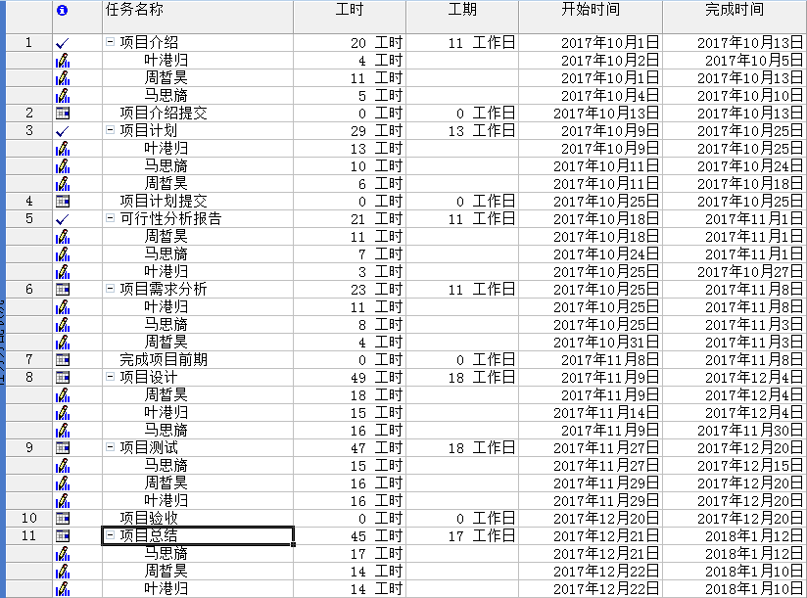
3.3 协作与沟通
3.3.1 内部协作
每周一次小组会议，时间：周五晚上
平时可以使用微信以及qq群探讨相关问题
3.3.2 外部沟通
通过互联网查询相应知识技能
通过查阅书籍获取相关知识
- 实施计划

4.1 风险评估及对策
风险项名称 | 风险描述 | 风险缓解方案
专业基础知识不足 | 本次开发中使用的Unity3D、c#语言比较陌生，没有接触，需要自学 | 自学网课、教程，阅读专业书籍
经验欠缺 | 成员开发经验不足，是项目质量难以保证 | 只有通过不断的实践

4.2工作流程及总体进度计划
WBS：
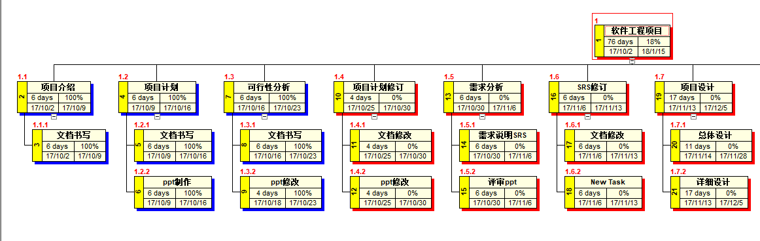
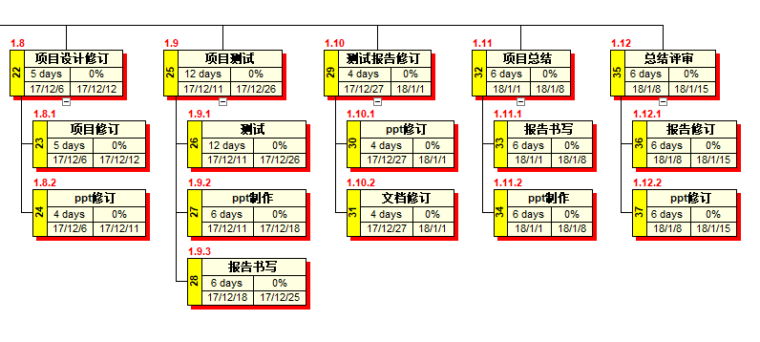

项目安排：
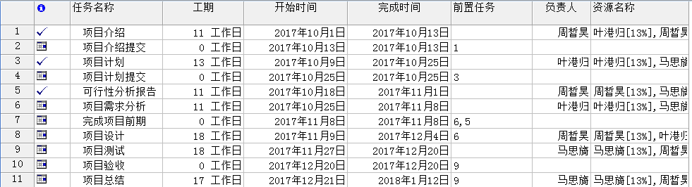
项目甘特图：
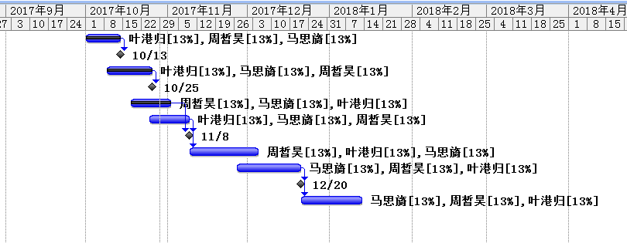
- 支持条件

系统支持：
硬件：电脑、安卓手机
软件：游戏引擎unity3d、c#开发软件visual studio、系统设计软件rational rose、缺陷跟踪软件bugzilla、配置管理工具git、文档编写软件Microsoft Office、功能测试工具LoadRunner

- 预算

6.1 人员成本
人力成本：组员三人
6.2 设备成本
自备电脑、手机

